多表设计之多对多

多对多的关系介绍
一个学生选择多门课程，一门课程被多个学生所选择

多对多的建表的原则
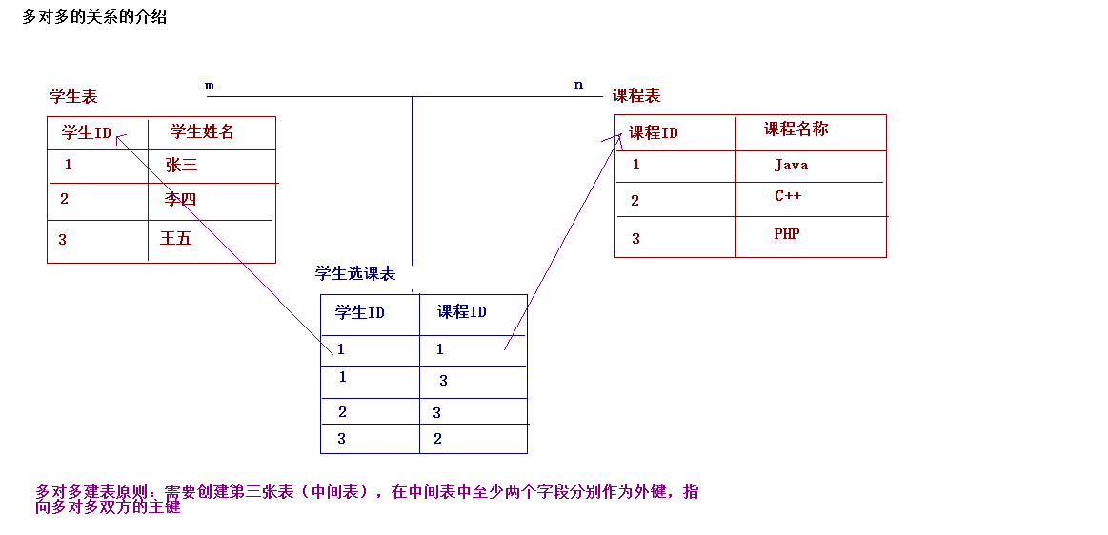
需要创建中间表，中间表中至少两个字段，分别作为外键指向多对多双方的主键

